**1**

**软 件 学 院**

易物系统

课程： 软件工程

班级： RB软工数162

组长： 高浩森

小组成员： 高浩森 袁明瑞

指导教师： 贾晓辉

**目录**

第1章 概述 1

1.1 系统背景 1

1.2 已有系统分析 1

第2章 需求分析 2

2.1 需求描述 2

2.2需求获取 2

2.3 功能需求 3

2.4安全需求 5

第3章 系统分析 6

3.1功能分析 6

3.2结构分析 16

第4章 数据库的分析与设计 17

4.1 数据表的建立 17

第5章测试分析 19

5.1测试目标 20

5.2测试方法 20

第6章 原型界面模型分析 21

6.1 用户登录界面 22

6.2用户注册界面 23

6.3管理员登录界面 24

6.4管理员注册界面 25

6.5管理员管理界面 27

6.6管理员审阅界面 28

6.7易物主界面 29

6.8用户主界面1 31

6.9用户主界面2 32

6.10用户消费界面1 33

6.11用户消费界面2 34

6.12用户地址信息界面 35

第7章总结 36

# 第1章概述

## 1.1 系统背景

易物是一款可以解决你无处安放闲置物品苦恼网站。易物无需注册店铺就能卖闲置：为家里狗狗的幼崽找新主，旅游带回的特色小商品分享给其他驴友，BB不再喜爱的玩具送给别家小朋友……，不只有交易，有着共同爱好、趣味相投的人们正集结起来。

用户可以使用“物物交换”的功能，在交易双方完成交易前的协商的基础之上，可能双方互寄闲置物品，（在这个功能之上可以使用“差价补偿”的功能），完成交易的双方只有相互满足条件的情况下确认收货，对与出现的不可调解的状况可以请求官方调解，恶意退货或者占有他人物品拒不退还的状况，将被官方给予封号处理，并追回物品。完美的售后保障只为用户提供更好的交易体验。

物品放在一边不作处理。导致这种局面的原因，是因为大部分用户没有闲余时间及精力再去倒卖闲置物品，而小部分用户则是不知道倒卖二手商品的渠道。‘易物’迎合了很多买家变“闲”为“现”的想法，也响应了社会低碳生活的号召。

## 1.2 已有系统分析

目前网络上虽然已经有了许多的网络物品交易软件，同时页包括了二手商品交易，但是还没有一款能够实现以物易物的软件，没有为这种方式的交易实现保障的软件，而我们的主要目的就是为了实现放心的二手以物易物，并为此提供保障。

另一方面，这样交易方式的实现也是也响应了社会低碳生活的号召，是造福社会方便你我他的行为实现共赢的网上和谐的交易状态。

# 第2章需求分析

## 2.1 系统分析

易物即交易物品,分为首页和个人主页.其中首页可以看到许多他人发布的闲置物品,而个人首页主要针对个人而言,这样就有利于实现个人闲 从功能来看,易物交易平台不仅提供类置物品的添加。

似于facebook的交互功能,而且采取类似淘宝的商品交易功能,使个人的页面丰富多彩.主导航的作用是提供用户一个快捷方式，方便用户的点击查找。

作为一个叫物品交易网站，用户交流平台主要提供相册、关注、即时聊天、收藏、分享等等功能，基本囊括了时下热门和不热门的所有功能，通过这些功能的集合，用户可以实现：

**⑴**、商品，对自己的闲置物品进行详细介绍同时让对此物品感兴趣的用户得到自己需要的信息（也可以发起提问等）；

**⑵**、相册，提供一般的相册服务，上传照片并对其尽行管理；

**⑶**、关注，对自己感兴趣的用户发布商品得到第一时间的通知；

**⑷**、即时聊天便利交流与协商；

**⑸**、收藏及分享，对于自己感兴趣的且暂时没有购买或交换欲望的商品，对于其物品信息的url即时存储便利下次打开进行交易（会给予商品降价通知）；

优势：

1：基于真实身份的用户闲置物品间的互动

2：一对多的通讯管理方式

3:二手交流平台最大的优势——多媒体属性 也就是为用户提供新鲜、丰富的产品，用户可以在易物网上获取有价值的资讯，分享喜欢的商品，或者展示自己的收藏得到大家的认同等；也可以自己去diy，去用自己的双手去创造价值**。**

## 2.2需求获取

被调查者---公司从业者(甲)

被调查者---学生（乙）

调查者---系统开发方

--走访调查过程与结果如下：

在目前对大众对商品不断更新需求并导致大量同质化物品大量淤积的大前提下，我们经过访谈的形式对易物的工作需求进行了实地考察，并且进行分类汇总。以下是我们的访谈记录：

请问您目前觉的自己的闲置物品多吗？

甲：多啊，肯定多啊，每过什么双十一啊，什么节日啊活动啊，都会买一些有的没的，有时候吧，也不是缺，就是觉的便宜，其实也不怎么用。

您觉得这些东西占地方吗？有想过怎么处理吗？

甲：觉得听占地方的，但是也没什么办法。有时候会选择找些二手软件卖掉。

您有想过将他们变废为宝，以物易物吗？

甲：是个不错的想法，但是没有这样的平台呢。而且这种网上交易岂不是很不安全？

您有想过将您的闲置物品变废为宝，以物易物吗？

乙：我觉得不错，这样即解决了闲置占空间的问题还能满足自己新的需求一举两得。

乙：但是这种实现应该是见面交易吧，网上真的不知如何保障啊，风险可能会很大，虽说是闲置但也是花钱买来的不是谁会想白丢掉啊。

那假如解决了安全保障问题了呢，你们还有别的需求吗？

甲 乙：暂时没有了。

好的，谢谢您的配合。

甲 乙：不客气。

## 2.3 功能需求

用户，需要先完成注册才能发布商品，未注册的用户只能浏览商品列表，

用户登录后的功能主要有，浏览、收藏、交易（以物易物|物品变现）、以及举报违规用户（举报者将被检查身份，避免恶意竞争） 管理员用户，需要实现用户信息录入系统，查看商品交易情况，方便管理用户归交易行为的正当，同时还要上传各自违规信息，起到督促和预警的作用。方便用户了解各种违规信息加强自我防备意识，交易完成情况。管理员用户，需要实现考核和录入用户详细身份信息，维护系统的正常运作，同时接收其他两个用户的反馈，以便提高用户体验。三种用户都可以讨论区发表自己的看法，用户还可以在里面答疑解惑。

需求整理：

三种身份，要提供登录服务，系统管理员账号密码使用系统随机分配，首次登录要求更改密码并绑定邮箱或手机号，在确保管理员本人使用的情况下使用系统；管理员登录使用学校提供的管理员信息，密码系统随机分配，首次登录强制更改密码并绑定邮箱或手机号；用户登录账号使用管理员录入系统的用户信息，密码系统随机分配，首次登录强制更改密码并绑定邮箱或手机号。

安全性高。在确保使用环境安全的情况下，允许账号进行操作，一旦检测到异常，立刻冻结账号，进行身份验证；用户忘记密码时使用邮箱或手机号验证用户身份并更改密码；对于录入系统的学校信息和用户信息加密保存，防止信息泄露。

使用端唯一。一个账号在线IP唯一，防止一个账号同时两端登录。

对于违规用户，及时通知警告；多次违规将降低用户信用度，信用度低于70分列入黑名单，禁止其完成任何交易（必要时追回商品）。

需求总结：

|  |  |
| --- | --- |
| **使用者** | **功能** |
| **用户端** | **注册** |
| **登录** |
| **忘记密码** |
| **查看交易状况** |
| **查看物品栏** |
| **查看商品列表** |
| **收藏商品** |
| **查看个人交易记录** |

表1用户端用例

|  |  |
| --- | --- |
| **使用者** | **功能** |
| **管理员端** | **注册** |
| **登录** |
| **忘记密码** |
| **管理违规用户** |
| **查看投诉信息** |
| **上传公告** |
| **上传广告及活动** |
| **查看用户详细信息** |

表2管理员端用例

## 2.4场景分析

（一）

情境目标：管理员对于系统恶意违规用户以及特殊用户信息进行管理。

前提条件：必须登录管理员帐号，获得系统用户的信息。

触发器：出现特殊用户账号影响到系统时。

场景：

1. 管理员登录易物网。
2. 管理员输入他的账号。
3. 管理员输入密码（每个密码都至少有8个字符的长度）。
4. 系统显示管理员功能页面。
5. 管理员选择更改用户信息按钮。
6. 管理员选择“搜索”按钮可搜索到要进行信息更改或删除的用户。
7. 系统显示被搜索用户的信息。
8. 管理员选择“修改”按钮可对用户信息进行更改。
9. 管理员选择“删除”按钮可对该用户进行封号。

异常处理：账号或密码不正确或不被确认——参看用例“输入账号和密码”。

优先级：高等优先级。

何时有效：第二个增量。

使用频率：频率中等。

参与者的连接渠道：通过基于个人计算机的浏览器和互联网连接到你今天真好看网站。

次要参与者：客户。

次要参与者的连接渠道：基于个人计算机系统。

未解决的问题：

1. 用什么机制保护易物的管理员在未授权的情况下使用该功能。
2. 足够安全吗？黑客入侵该功能将使最主要的个人隐私受侵。

（二）

用例：对二手物品的正常双方交易的网络保护机制。

主参与者：客户。

情境目标：客户在完成协商后的以物易物保证货到双方满意确认收货互相退回押金。

前提条件：客户登录自己的账号。

触发器：开启交易。

场景：

1. 客户登录易物网站。
2. 客户输入他的账号。
3. 客户输入他的密码（每个密码都至少有8个字符的长度）。
4. 系统显示所有的主要功能按钮。
5. 客户双方完成协商确认缴纳押金。
6. 系统显示双方地址，互相寄出物品。
7. 确认签收后检查是否符合要求。
8. 符合双方要求，双方确认收货，退回各自押金。
9. 完成交易可参与评价。

异常处理：账号或密码不正确或不被确认——参看用例“输入账号和密码”。

优先级：必须在基础功能之后实现中等优先级。

次要参与者：客户。

次要参与者的连接渠道：基于个人计算机系统。

# 系统分析

## 3.1功能分析

3、1、1系统用例汇总

参与者：用户、管理员

学生登录学呗系统

1. 用户输入学号
2. 用户输入初始密码
3. 用户更改密码
4. 系统显示主要功能
5. 用户在主页面中选择“搜索商品”
6. 系统显示根据关键字展示商品列表
7. 用户在商品列表选择商品并点开
8. 系统显示被选中商品的详细信息并有链接发布者的方式
9. 用户在主要功能中选择“普通交易”
10. 系统将给发布者消息提示并等待对方回复完成进一步交易
11. 发布者接受按照普通交易模式交易，并在对方付完款的情况（钱不会直接到达对方账户）下，系统自动发送发布者填写的地址
12. 用户按照地址发送商品并在网站填写单号
13. 系统向双方显示物流
14. 用户收到商品检查无误后确认收货
15. 系统将钱打入对方账户
16. 交易完成
17. 管理员可以收到举报信息
18. 管理员查看交易详情
19. 管理员查看用户详细信息和历史记录
20. 管理员登录
21. 管理员更改密码
22. 管理员在主要功能中选择“违规处理”
23. 管理员日常维护系统
24. 管理员查看反馈，优化系统。

3.1.2系统用例图

1. 管理员登录注册如图1



图1登录注册

1. 经过分析得需求功能如图2



图2系统用例

用户的基本功能：

|  |  |  |
| --- | --- | --- |
| 功能 | 子功能 |  |
| 提供商品 | 参与分类 |  |
| 搜索商品 | 收藏 | 交流 |



**用户的基本功能实现包括：**

1.登录注册

2.忘记密码修改密码

3.查看交易记录

4.查看物品栏

5.查看商品列表

6.收藏商品

7.查看个人交易记录

8.投诉举报

图3学生用例

1. 经过分析得管理员需求用例图如图4



图4管理员

**管理员功能包括：**

1. 登录注册
2. 忘记密码
3. 处理违规用户
4. 查看、修改用户详细信息
5. 用户信息的录入

3.1.3系统用例规约和顺序图

1、注册

用户必须先注册才能获得使用系统的权限。完善信息后才能使用账号登陆系统，完善信息时需要输入邮箱来与账号绑定，以便于用户找回密码或者更改密码。

注册用例规约如下表所示：

|  |  |
| --- | --- |
| 用例名称 | 注册 |
| 用例描述 | 用户使用系统需要注册账号 |
| 参与者 | 普通用户 |
| 基本路径 | 1. 用户进入注册页面 2. 填写个人相关信息 3. 发送验证码到邮箱 4. 输入验证码系统验证 5. 进入登录页面 |
| 扩展点 | 系统提示绑定邮箱 |
| 补充说明 | 密码旁边应有显示密码选项 |

表4注册用例规约

用户想要进行注册操作，点击进入系统，会看到登录界面，点击注册按钮，用户输入相应的信息之后由系统进行验证，如果验证成功，则成功注册；如果没有验证成功，则会要求用户重新输入注册信息。

注册顺序图如下

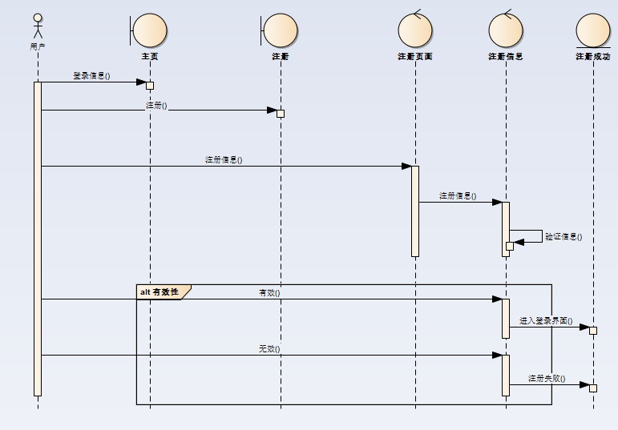

图7注册顺序表

2、登录

用户必须登录系统才能使用系统。登录所需要的是填写一个固定的账号和密码，系统会提前保存好这些信息，用户只需要输入对应的信息即可进行登录。

登录用例规约如下表所示：

|  |  |
| --- | --- |
| 用例名称 | 登录 |
| 用例描述 | 用户通过登录进入到系统中 |
| 参与者 | 普通用户 |
| 前置条件 | 输入正确的登录信息 |
| 后置条件 | 进入主界面（各种身份） |
| 涉众利益 | 1、希望系统安全可靠  2、希望系统保存个人信息 |
| 基本路径 | 1.用户（各种身份）进入登录界面（各种身份）  2.填写个人信息  3.系统进行验证  4.进入主菜单界面（各种身份） |
| 扩展点 | 系统提示用户信息输入错误 |
| 字段列表 | 登录=用户名+密码 |
| 补充说明 | 密码旁边应有显示密码选项 |

表5登录用例规约

用户想要进行登录操作，点击进入系统，会看到登录界面，用户输入相应的信息之后由系统进行验证，如果验证成功，则成功登录；如果没有验证成功，则会要求用户重新输入登录的正确信息。

登录顺序图如下图8：

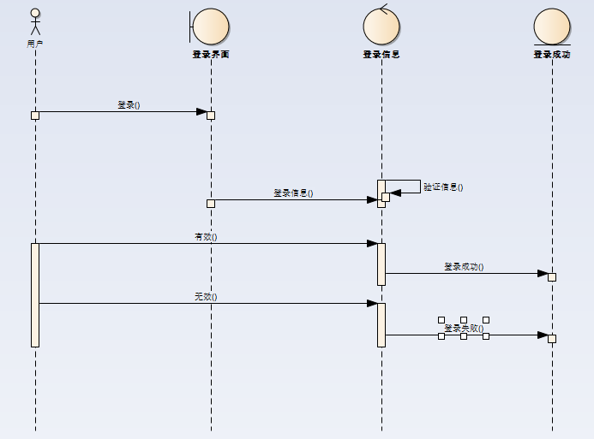

图8登录顺序图

3、忘记密码

在用户忘记密码时帮助用户更改密码。更改密码需要验证用户绑定邮箱的验证码。

忘记密码用例规约如下：

|  |  |
| --- | --- |
| 用例名称 | 忘记密码 |
| 用例描述 | 用户更改密码 |
| 参与者 | 学生、学校管理员、系统管理员 |
| 前置条件 | 输入正确的验证码 |
| 后置条件 | 更改密码（各种身份） |
| 涉众利益 | 1、希望系统安全可靠  2、希望系统保存个人信息 |
| 基本路径 | 1.用户（各种身份）进入忘记密码界面（各种身份）  2.发送邮箱验证码  3.系统进行验证  4.进入更改密码页面（各种身份） |
| 扩展点 | 系统提示用户验证码输入错误 |

表6忘记密码用例规约

在用户需要更改密码时更加安全的操作，或者帮助忘记密码的用户更改密码

顺序图如下：

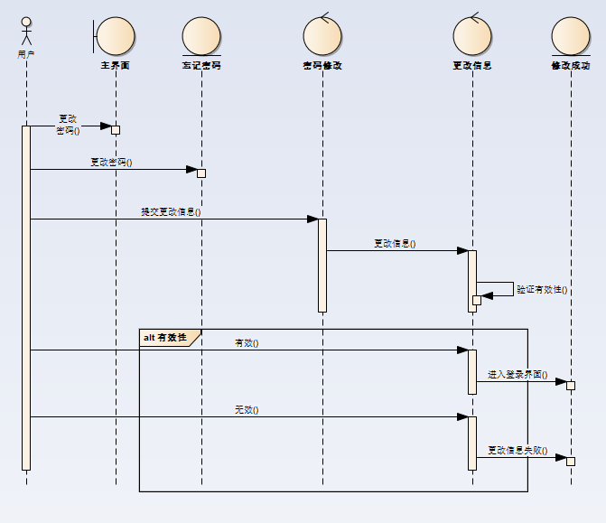

图9忘记密码顺序图

## 3.2结构分析

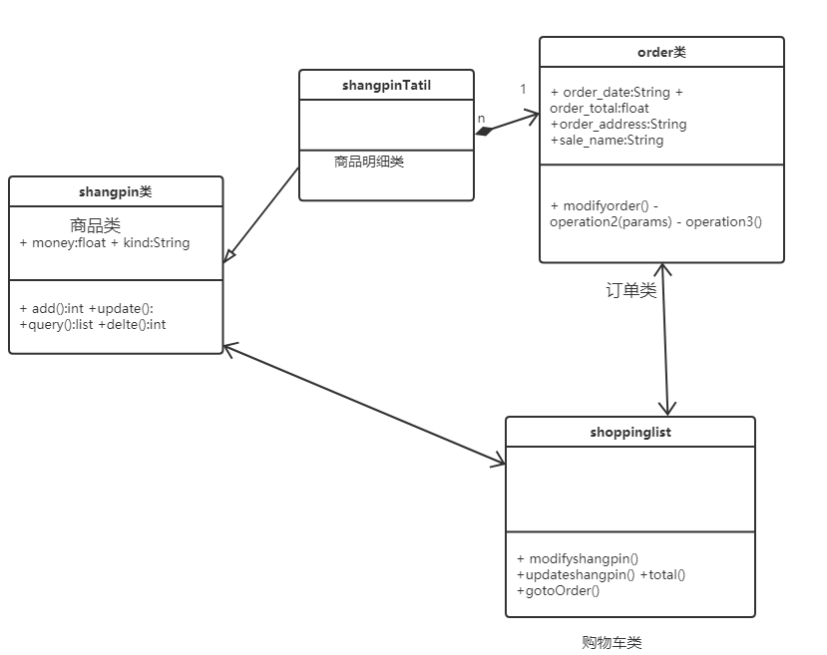

# 第4章数据库的分析与设计

## 4.1 数据表的建立

用户表如下：

用户表（用户名、密码、姓名、性别、电话、收藏、书号、书名）

|  |  |  |
| --- | --- | --- |
| 表名 | Student | |
| 说明 | 1. 保存用户个人基本信息 2. 存储用户收藏信息 3. 购买信息详情 | |
| 字段 | 名称 | 类型 |
| Username | 用户名 | Char |
| Password | 密码 | Int |
| Relname | 姓名 | Varchar |
| Sex | 性别 | Varchar |
| Phone | 电话 | Int |
| Collection | 收藏 | Varchar |
| Consumer | 消费 | Varchar |
|  |  |  |

表11用户表

用户表保存学生个人信息，同时与包括一些必要功能信息的存储。

数据库其它表由我组其他成员负责。

# 第5章测试分析

## 5.1测试目标

1：付出较低的开发成本

2：达到要求的软件功能

3：取得较好的软件性能

4：开发的软件易于移植

5：需要较低的维护费用

6：能按时完成开发任务，及时完成开发任务，及时交付费用

7：开发的软件可靠性高

## 5.2测试方法

**白盒测试**

        白盒测试，英文是White Box Testing。又称结构测试或者逻辑驱动测试。、

        白盒测试是把测试对象看作一个打开的盒子。利用白盒测试法进行动态测试时，需要测试软件产品的内部结构和处理过程，不需测试软件产品的功能。

        白盒测试法的覆盖标准有逻辑覆盖、循环覆盖和基本路径测试。其中逻辑覆盖包括语句覆盖、判定覆盖、条件覆盖、判定/条件覆盖、条件组合覆盖和路径覆盖。

        白盒测试是知道产品内部工作过程，可通过测试来检测产品内部动作是否按照规格说明书的规定正常进行，按照程序内部的结构测试程序，检验程序中的每条通路是否都有能按预定要求正确工作，而不顾它的功能，白盒测试的主要方法有逻辑驱动、基路测试等，主要用于软件验证。

        白盒测试常用工具有：Jtest、VcSmith、Jcontract、C++ Test、CodeWizard、logiscope。

## 5.3针对登录的测试用例

|  |  |  |  |  |
| --- | --- | --- | --- | --- |
| **登录**  **（用户名和密码）** | 输入正确的用户名和密码登陆 | 用户名：ceshi 密码：123465 |  | 登陆成功 |
| 不输入任何信息，点击登录 |  |  | 无法登录，提示请用户名和密码不能为空 |
| 输入存在的用户名，密码为空，点击登录 | 用户名：test |  | 无法登录，提示请密码不能为空 |
| 输入存在的密码，用户名为空，点击登录 | 密码：123456 |  | 无法登录，提示用户名不能为空 |
| 输入存在的用户名、不存在的密码，点击登录 | 用户名：test 密码：456 |  | 无法登录，提示请输入正确的密码 |
| 输入不存在的用户名、存在的密码，点击登录 | 用户名：test1 密码：123456 |  | 无法登录，提示该用户名不存在 |
| 输入不存在的用户名、不存在的密码，点击登录 | 用户名：test1 密码：123 |  | 无法登录，提示请输入正确的用户名或密码 |
| 连续输入三次用户名和密码不正  确，点击登录 |  |  | 无法登录，提示：您没有使用该系统的权限，请与管理员联系！ |
| 输入正确的用户名和密码，但用户名未区分小写 | 用户名：A001 密码：123 |  | 区分大小写，不能正常登录，提示请输入正确的用户名或密码 |
| 输入正确的用户名和密码，但密码未区分小写 | 用户名：a001 密码：A123 |  | 区分大小写，不能正常登录，提示请输入正确的的密码 |
| 在合法的用户名或密码前插入空格 | 用户名：空格a001 密码：空格123 |  | 提示请输入正确的用户名或密码 |
| 在合法的用户名或密码中间插入空格 | 用户名：aa空格a001 密码：11空格123 |  | 提示请输入正确的用户名或密码 |
| 在合法的用户名或密码后插入空格 | 用户名：aa001空格 密码：111空格 |  | 提示请输入正确的用户名或密码 |
| 输入已经禁止的用户名 | 用户名：test 密码：123456 |  | 您输入的用户名已经被禁止 |
| 输入已经删除的用户名 | 用户名：test 密码：123456 |  | 您输入的用户名不存在 |
| 验证是否支持快捷键tab键 |  |  | 鼠标光标依次跳转到用户名、密码、登录按钮上 |
| 用全三角输入法输入用户名或密码 | 用户名：ａｂｃ 密码：１２３ |  | 请输入正确的用户名或密码 |
| 用户重置或取消：输入用户名或密码，点击重置或取消 | 用户名：test 密码：123456 |  | 清空输入框 |

表5-1

## 5.4针对的修改的测试用例

|  |  |  |  |  |
| --- | --- | --- | --- | --- |
| 修改 | 勾选一条记录，进行修改保存，测试是否能正常进行修改操作 |  |  | 在提交反馈之前，按钮呈灰色显示不允许点击 |
| 未选择记录，点击修改按钮，测试是否对无选择记录进行修改做了控制 |  |  | 给予‘正在处理中’的进度条提示 |
| 选择一条记录，点击修改按钮，进行修改，点击确定按钮，测试是否对重复的记录进行了控制 | 将关键字段修改成一个已存在的值 |  | 能够正常进行修改保存，更新数据库中相应的值 |
| 选择一条记录，点击修改按钮，再点击返回按钮，测试取消修改时是否会给予提示 | 不修改任何内容 |  | 提示‘请选择一条记录！’或修改按钮呈灰色显示或默认选中第一条记录 |
| 勾选多条记录，点击修改按钮，测试是否对勾选多个记录进行修改进行了控制。 | 引用的信息 |  | 提示‘该XX已存在，请重新输入 ！’，光标停在XX输入框处 |
| 选择一条记录进行修改保存，测试信息修改是否正常 | 该信息被其他模块引用 |  | 直接返回原记录所在页 |

表5-2

# 第6章原型界面模型分析

## 6.1用户登录界面

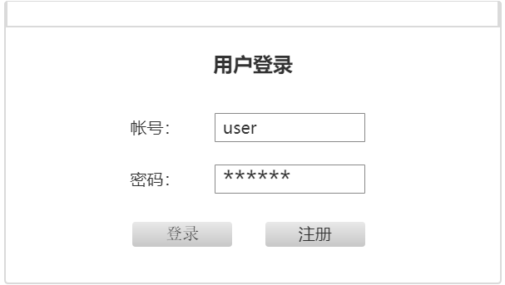表6-1

**账号：**由用户自定义，但不可以重复（不能有相同的昵称，作为确认用户身份的唯一标识），仅仅支持中文、英文和以下特殊符号（_ @ & . ?）,最大位数不超过20个字符。（一个中文占用两个字符）

**密码：**由用户自定义，仅仅支持英文和以下特殊符号（_ @ & . ?）,最大位数不超过20个字符。6.1用户注册界面。

## 6.2用户注册界面

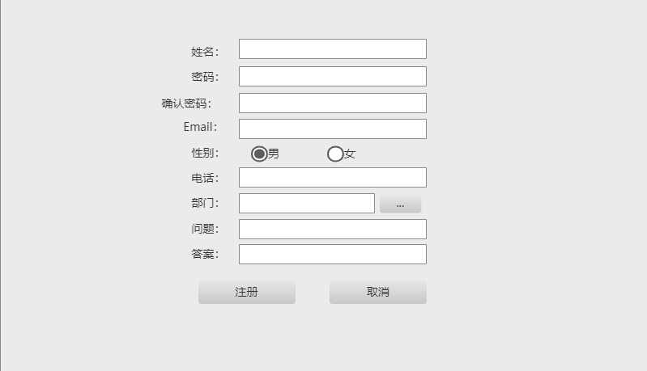

表6-2

**账号：**由用户自定义，但不可以重复（不能有相同的昵称，作为确认用户身份的唯一标识），仅仅支持中文、英文和以下特殊符号（_ @ & . ?）,最大位数不超过20个字符。（一个中文占用两个字符）

**密码：**由用户自定义，仅仅支持英文和以下特殊符号（_ @ & . ?）,最大位数不超过20个字符。6.1用户注册界面。

**邮箱：**不向其他用户展示仅仅作为个人资料预留，管理员可根据预留邮箱联系用户提示信息。（有规格信息不满足条件的将给予提示并无法注册成功 如 [xxx@163.com](mailto:xxx@163.com)等）

**部门**：不向其他用户展示仅仅作为个人资料预留。（字数限制为20）

**问题和答案：**当用户忘记密码时可作为找回密码确认身份的一个依据，同样有字数限制都为20。

## 6.3管理员登录界面

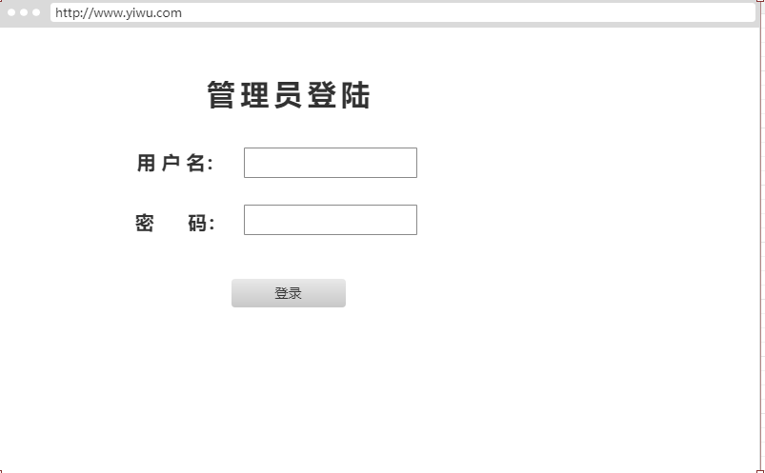

表6-3

**账号：**由用户自定义，但不可以重复（不能有相同的昵称，作为确认用户身份的唯一标识），仅仅支持中文、英文和以下特殊符号（_ @ & . ?）,最大位数不超过20个字符。（一个中文占用两个字符）

**密码：**由用户自定义，仅仅支持英文和以下特殊符号（_ @ & . ?）,最大位数不超过20个字符。6.1用户注册界面。

## 6.4管理员注册界面

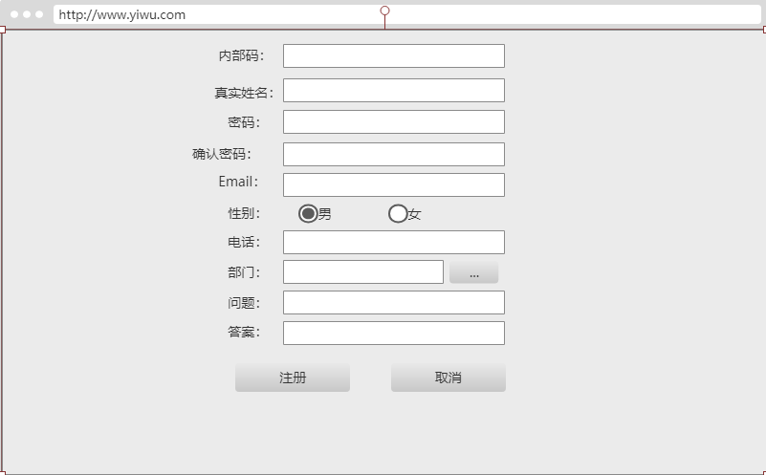

表6-4

**内部码**：作为管理员身份的依据由上级提供，其生成是变动随机的可事先向上请示，并由上级发送验证码。

**账号：**由用户自定义，但不可以重复（不能有相同的昵称，作为确认用户身份的唯一标识），仅仅支持中文、英文和以下特殊符号（_ @ & . ?）,最大位数不超过20个字符。（一个中文占用两个字符）

**密码：**由用户自定义，仅仅支持英文和以下特殊符号（_ @ & . ?）,最大位数不超过20个字符。6.1用户注册界面。

**邮箱：**不向其他用户展示仅仅作为个人资料预留，管理员可根据预留邮箱联系用户提示信息。（有规格信息不满足条件的将给予提示并无法注册成功 如 [xxx@163.com](mailto:xxx@163.com)等）

**部门**：作为自己工作身份的确认，同时也是确保管理员身份的第二重验证。（字数限制为20）

**问题和答案：**当用户忘记密码时可作为找回密码确认身份的一个依据，同样有字数限制都为20。

## 6.5管理员管理界面

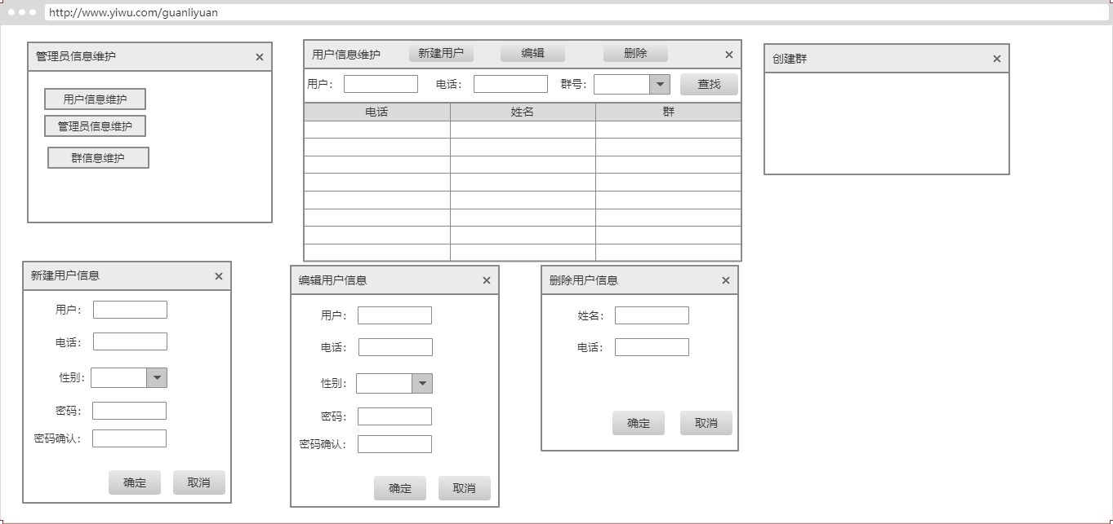

表6-5

**用户信息维护**：对用户进行管理，就单个用户而言主要包括封禁和信息变更，可通过查找用户名或预留电话查看个人信息。对于多个用户时，有一个用户信息维护表可批量管理。

**管理员信息维护**：对自身信息变更或同阶级信息进行变更。

**群信息维护**：为了促动同质商品的消费，易物提供了群创建的功能，人们可以自己创建群作为大家分享讨论的基地，然后这个群维护就是针对群进行管理和维护包括群删除和群封禁等。

## 6.6管理员审阅界面

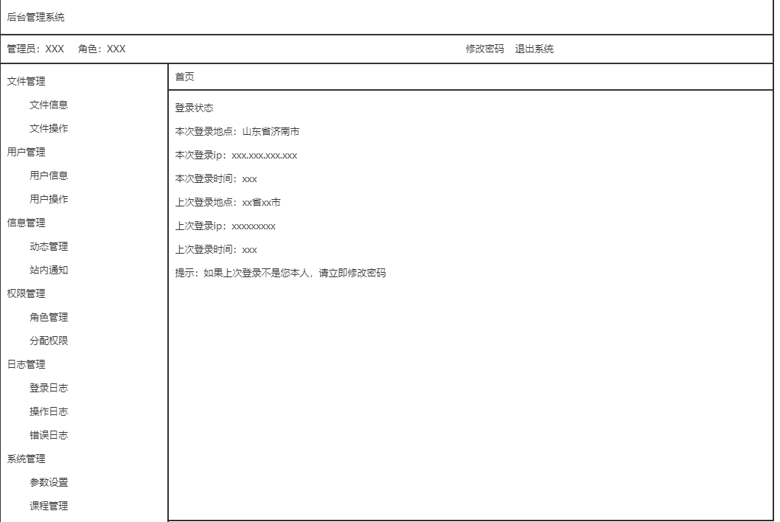

表6-6

**分类**：文件管理、用户管理、信息管理、权限管理、日志管理和系统管理。（作为6.5的上一级）。

**用表表示如下：**

|  |  |  |
| --- | --- | --- |
| **分类** | **功能1** | **功能2** |
| 文件管理 | 文件信息 | 文件操作 |
| 用户管理 | 用户信息 | 用户操作 |
| 信息管理 | 动态管理 | 站内通知 |
| 权限管理 | 角色管理 | 分配权限 |
| 日志管理 | 登陆日志 | 操作日志 |
| 系统管理 | 参数设置 | 课程设置 |

（一些用户反馈会以弹框形式提示，但并不显示全部信息）

## 6.7易物主界面

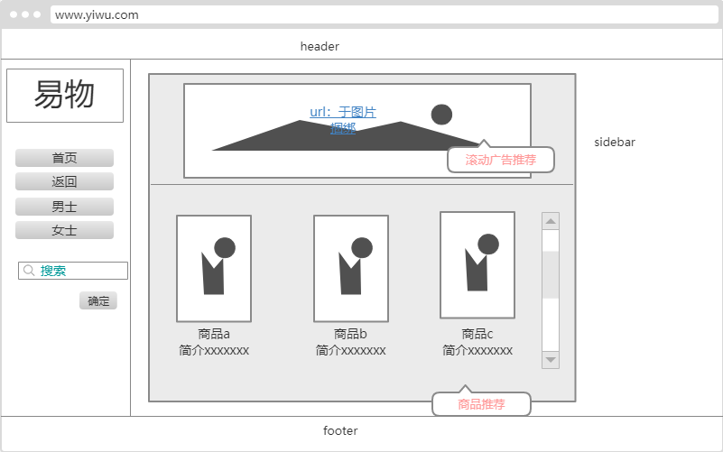

表6-7

**主页面简要分为两部分，由于大体分配在左右两侧所以用l代指左侧r代指右侧来分别介绍。**

**l：**从上到下 分别是易物的logo，以及四个按钮（首页、返回、男士、女士）和一个搜索框，首页顾名思义是返回主页，返回是指返回上一级操作页，男士是针对男士商品的推荐，女士则是针对女士商品的推荐。搜索框用来由用户提交搜索信息并由系统进行查找。

**r：**从上到下 分别是一个滚动的图片（和url链接用于推送广告和活动提醒），和一些商品的展示（由系统根据浏览次数随机推荐）。

**6.8用户主界面1**

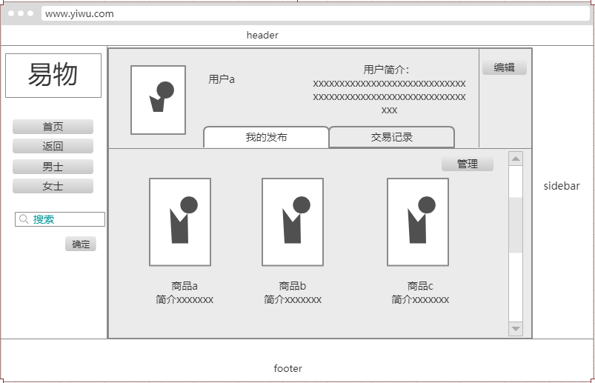

表6-8

**主页面简要分为两部分，由于大体分配在左右两侧所以用l代指左侧r代指右侧来分别介绍。**

**l：**从上到下 分别是易物的logo，以及四个按钮（首页、返回、男士、女士）和一个搜索框，首页顾名思义是返回主页，返回是指返回上一级操作页，男士是针对男士商品的推荐，女士则是针对女士商品的推荐。搜索框用来由用户提交搜索信息并由系统进行查找。

**r：**从上到下 分别是用户自己资料的展示（个人ID、用户简介）、和用于切换的Tib，（我的发布和交易记录）

我的发布里包括按照时间排序的近期发布的商品，按照管理按钮可对其进行批量管理。

## 6.9用户主界面2

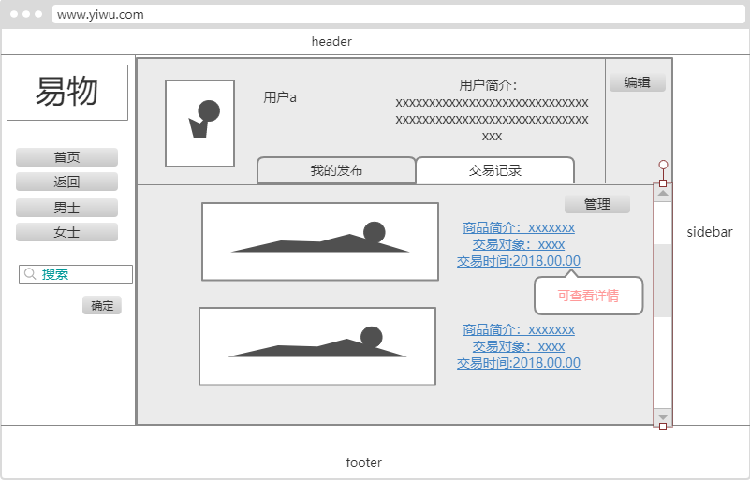

表6-9

**主页面简要分为两部分，由于大体分配在左右两侧所以用l代指左侧r代指右侧来分别介绍。**

**l：**从上到下 分别是易物的logo，以及四个按钮（首页、返回、男士、女士）和一个搜索框，首页顾名思义是返回主页，返回是指返回上一级操作页，男士是针对男士商品的推荐，女士则是针对女士商品的推荐。搜索框用来由用户提交搜索信息并由系统进行查找。

**r：**从上到下 分别是用户自己资料的展示（个人ID、用户简介）、和用于切换的Tib，（我的发布和交易记录）

交易记录中包含按照时间进行排序的交易记录在商品图片的右侧包含一些交易的简要资料（商品简介、交易对象、交易时间）

## 6.10用户消费界面1

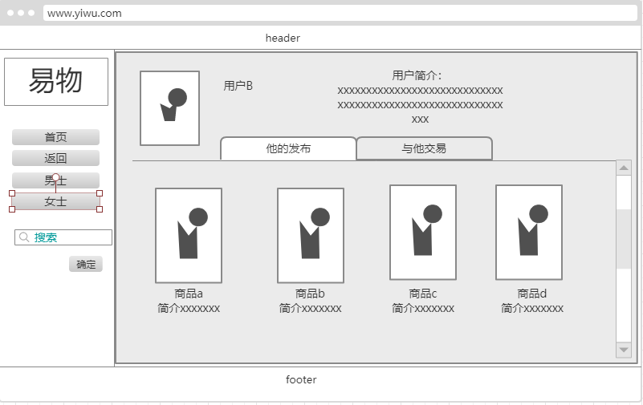

表6-10

**操作到达：**该页面的到达条件是在点击商品栏后出现了商品的详细介绍包括商品和其所有者，当点击所有者的头像或者姓名时将会到达此界面。

**主页面简要分为两部分，由于大体分配在左右两侧所以用l代指左侧r代指右侧来分别介绍。**

**l：**从上到下 分别是易物的logo，以及四个按钮（首页、返回、男士、女士）和一个搜索框，首页顾名思义是返回主页，返回是指返回上一级操作页，男士是针对男士商品的推荐，女士则是针对女士商品的推荐。搜索框用来由用户提交搜索信息并由系统进行查找。

**r：**从上到下分别是用户他资料的展示（个人ID、用户简介）、和用于切换的Tib，（他的发布和与他交易）

他的发布里包括按照时间排序的近期发布的商品，用户可点击查看详细并选择个人喜好与之交易。

## 6.11用户消费界面2

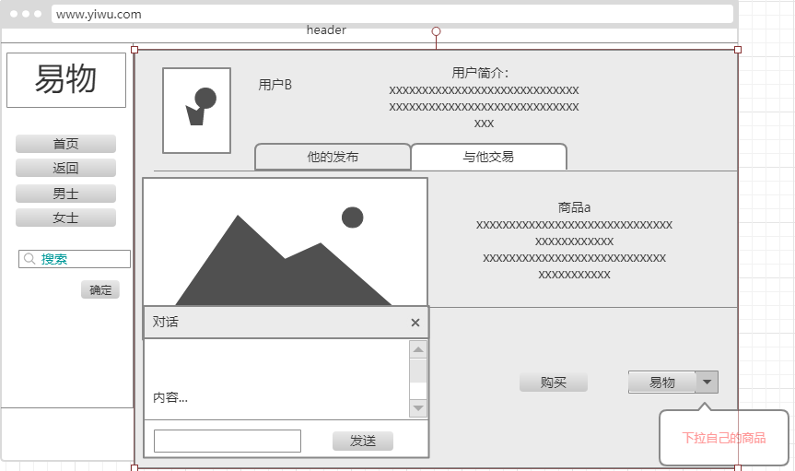

表6-11

**操作到达：**该页面的到达条件是在点击商品栏后出现了商品的详细介绍包括商品和其所有者，当点击所有者的头像或者姓名时将会到达此界面。

**主页面简要分为两部分，由于大体分配在左右两侧所以用l代指左侧r代指右侧来分别介绍。**

**l：**从上到下 分别是易物的logo，以及四个按钮（首页、返回、男士、女士）和一个搜索框，首页顾名思义是返回主页，返回是指返回上一级操作页，男士是针对男士商品的推荐，女士则是针对女士商品的推荐。搜索框用来由用户提交搜索信息并由系统进行查找。

**r：**从上到下分别是用户他资料的展示（个人ID、用户简介）、和用于切换的Tib，（他的发布和与他交易）

在6.10中选择喜欢的商品后点击与他交易会展示与他交易的商品详细图和详细资料并有对话框与商品所有者对话右侧的按钮是在与对方达成一致后使用的，可以点击购买则会按照其标价进行交易，如果点击易物则下拉选项中会有自己所发布的商品进攻选择并进行交易。

## 6.12用户地址信息界面

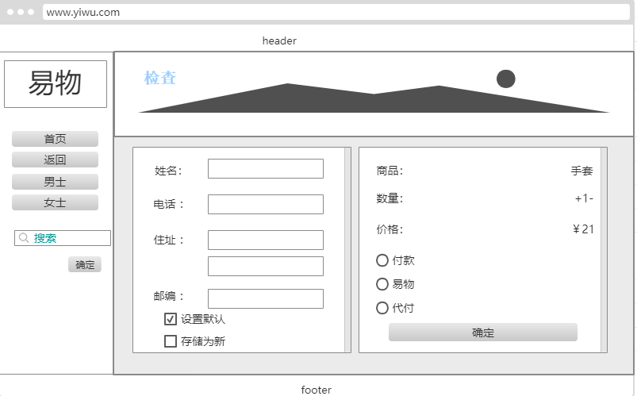

表6-12

**操作到达：**该页面的到达条件是完成购买后系统自动给予的提示。

**主页面简要分为两部分，由于大体分配在左右两侧所以用l代指左侧r代指右侧来分别介绍。**

**l：**从上到下 分别是易物的logo，以及四个按钮（首页、返回、男士、女士）和一个搜索框，首页顾名思义是返回主页，返回是指返回上一级操作页，男士是针对男士商品的推荐，女士则是针对女士商品的推荐。搜索框用来由用户提交搜索信息并由系统进行查找。

**r：**一张logo和用户需要填写的必要住址信息右侧则是商品的购买状态和金额以及付款方式。

## 6.13用户反馈界面

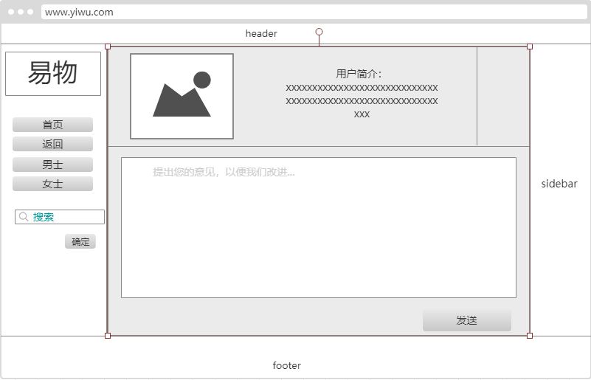

表6-13

**该页面用来反馈意见。**

# 第7章总结

时间如梭，转眼间这学期的软件工程的科目便已经学习完毕，这一学期的时间我不可以说得到了对其科目深层次的了解或者说已经能做到完美去完成一个软件工程的项目，但是我了解到一个软件的诞生，是由很多很多部分组成的，缺一不可，这门课程让我学习到了不少知识，受益匪浅。

软件工程是一门研究用工程化方法构建和维护有效的、实用的和高质量的软件的学科。它涉及程序设计语言、数据库、软件开发工具、系统平台、标准、设计模式等方面。在现代社会中，软件应用于多个方面。典型的软件有电子邮件、嵌入式系统、人机界面、办公套件、操作系统、编译器、数据库、游戏等。同时，各个行业几乎都有计算机软件的应用，如工业、农业、银行、航空、政府部门等。这些应用促进了经济和社会的发展，也提高了工作效率和生活效率 。

通过学习《软件工程》，还让我认识和培养了我的团队协作能力，特别是对于我们这些在校的学生来说，这种学习更是能让我在以后工作中少走很多的弯路，而老师给我们布置的各个作业使我们学会了独立思考问题，在整个的学习中，一点一点的学习：遇到不懂得问题，我们会上网搜索、和老师多交流沟通、查阅相关参考书、相关文献，有时还用其他的软件进行使用研究。我们学会了用EA软件的制作，EA软件能够很好的将软件工程的用例图，类图等要素很好的表现出来，Axure也很强大，该软件能够很好的展现自己的设计思想与理念总之，理解好软件工程这门课，是我们学习这门课程的初衷。所以，通过这学期的学习，我是真的学习到了很多有用的东西，让我明白了很多的道理。在此我对贾老师的辛勤教育表示感谢，因为是您让我学习到了这些，是我获益良多。

在这一学期的学习中，我了解到了软件开发从项目确定到需求分析，再到概要及详细设计、代码实现、开发后的软件测试这一完整软件开发过程。学习上面提到的每一个步骤中完成任务的相关方法与工具。学完后应初步具备管理整个软件开发完整流程的能力。提高软件的质量与生产率，最终实现软件的社会化大生产。在给定成本、进度的前提下，开发出具有可修改性、有效性、可靠性、可理解性、可维护性、可重用性、可适应性、可移植性、可追踪性和可互操作性并且满足用户需求的软件产品。

最后感谢小组各个成员的配合，在合作的过程中，我们一同努力，一起来探讨解决问题的方法，有时遇到有争议的问题，在大家都发表完自己的看法后，我们进行相关的讨论，最后达成共识，就像种种的力量拧成一股绳，向一个方向使力，那种感觉真是酣畅淋漓，让人意犹未尽。

光阴飞逝，一转眼，这个学期眼看就要结束了，虽然软件工程这门课，自己并没有学的有多出色，但也让我们有了一个“软件工程”思维，在想问题想事情的时候会分析步骤，遵循条理。在今后的的学习中，我也会更加努力，利用所学知识，在知识沉淀于实践的基础之上，继续加强知识的积累，掌握好的学习方法，争取更上一层楼，当然，我依旧感谢我的小组成员，没有他们的努力，一切将是一个人的独舞曲，没有竞技没有合作也就不会有进步，还有我们贾老师，谢谢老师的辛勤付出、谆谆教诲，您的每次知道都使我们醍醐灌顶豁然开朗，您的认真负责的态度我们将铭记于心。